CAA学习笔记-选择物体
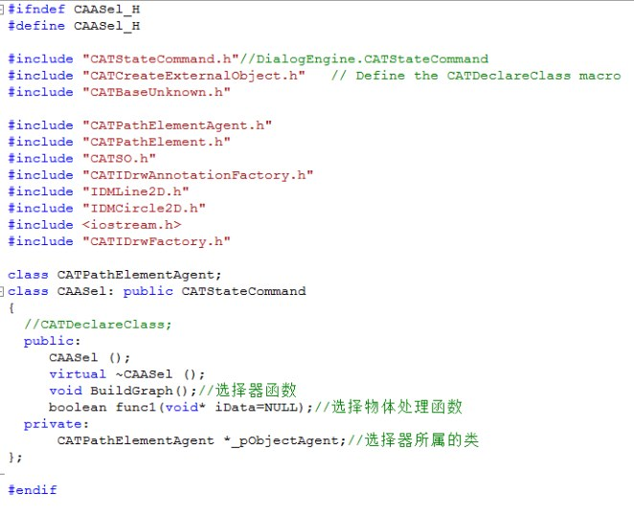
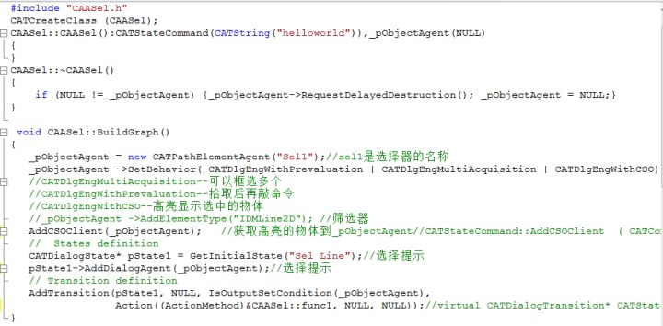

以上是固定格式，CATpathElementAgent是选择器，buildGraph是选择器参数，func1是处理被选择的物件

func1需要自行处理，下面例子是获取选择图元和获取选择图元的factory（专门添加物体用）
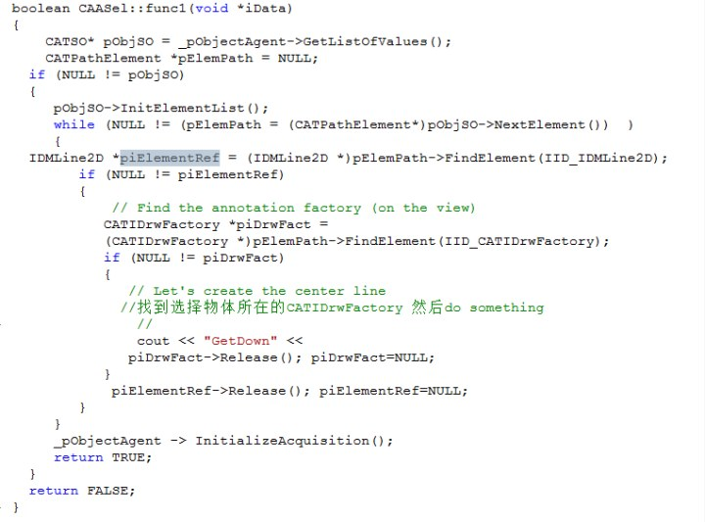
_pObjectAgent -> InitializeAcquisition();是弹起button

pElemPath->FindElement可以查找关于选择物体的一些（com组件）接口，但是案例只给出factory，把viewMakeup（view属性页）的IID输入，也有结果
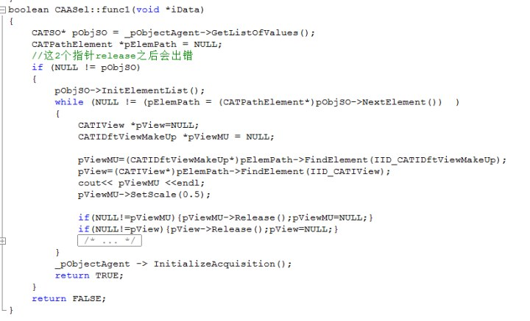

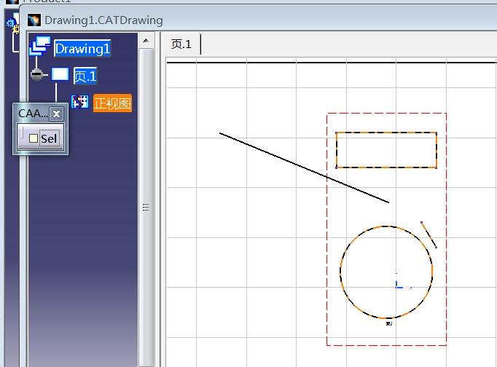

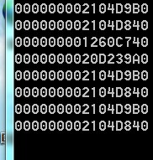
这里返回了（COM组件）接口，而且也基本可以判定pObjSO的顺序和选择顺序是一致的
这一点和Rhino相同。
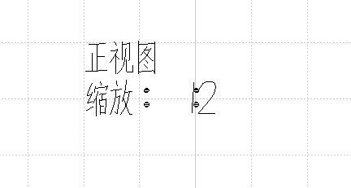
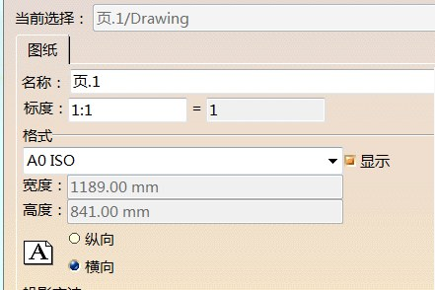

修改属性结果（MainView的属性看不到，这里显示的是sheet的属性，所以还是1:1）

pathelement得到的是一个树状表
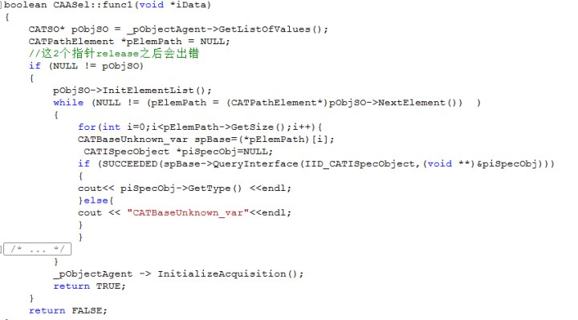
选择手工插入绘制的物体
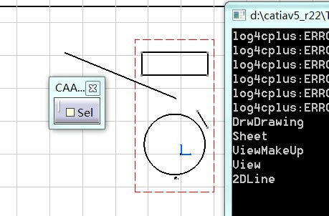
选择由3d模型生成的物体
